F4440 Scheda creata il 4 marzo 2025

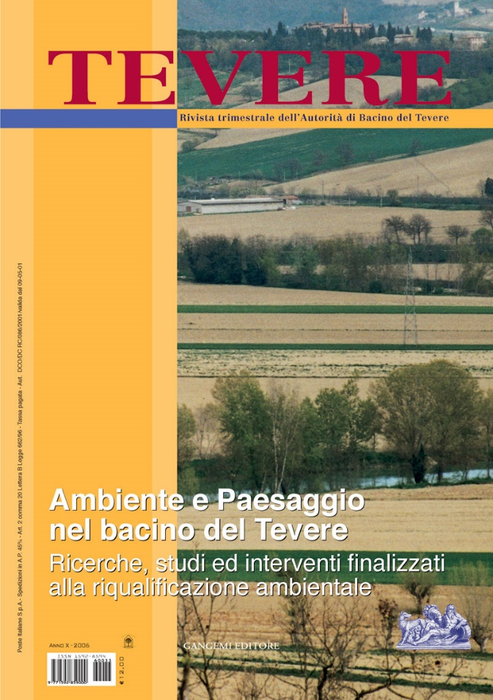
Descrizione bibliografica
*Tevere : rivista quadrimestrale dell'Autorità Bacino del Tevere. - Anno 1, n. 1 (1996)-anno 10 (2006). - Roma : Gangemi, 1996-2006. – 24 volumi: ill. ; 30 cm. ((Dal 2001 complemento del titolo: rivista trimestrale dell'Autorità Bacino del Tevere. – Tutte le copertine a: https://gangemi.com/collana/periodici/tevere/. - ISSN 1592-8594. - CFI0324520
Autore: Autorità di bacino del fiume Tevere
Soggetto: Tevere <bacino> - Protezione - Periodici
Classe: D333.73094562

Informazioni storico-bibliografiche
Direttore responsabile: Carlo Ferranti
Direttore scientifico: Adriano Paolella
Comitato scientifico: Roberto Grappelli, Leandro Benincasi, Paola Bertolucci, Alberto Burghignoli, Giuliano Cervi, Giorgio Cesari, Alberto Clementi, Angelo D’Eramo, Raniero De Filippis, Roberto Guercio, Giuliano Guglielmi, Giorgio A. Gullotta, Mauro Lasagna, Luciano Marchetti, Gian Marco Margaritona, Fausto Martinelli, Endro Martini, Roberto Mussapi, Giorgio Occhipinti, Vincenzo Pasquini, Ester Renella, Ettore Ricci, Fabio Tancredi, Cesare Vignoli, Angelo Viterbo
Un numero: € 6,20
Arretrati: € 12,00
Abbonamento: € 18,60
Estero abbonamento: € 37,20
Gli arretrati sono disponibili presso l’editore al doppio del prezzo di copertina https://gangemi.com/collana/periodici/tevere/

